ЛАБОРАТОРНАЯ РАБОТА
Расчет и анализ роста производительности труда

3.1. ЦЕЛЬ РАБОТЫ
1. Изучение сущности интенсификации производства на основе роста производительности труда и влияния отдельных факторов на рост производительности труда.
2. Привитие навыков экономического мышления, опыта принятия комплексных решений (технических, организационных, экономических).

3.2. ОБЩИЕ ТЕОРЕТИЧЕСКИЕ СВЕДЕНИЯ

Производительность труда – это продуктивность, эффективность производственной деятельности работников.
Различают производительность общественного и индивидуального (живого) труда. Производительность общественного труда характеризует эффективность использования живого и овеществленного труда и определяется величиной национального дохода, приходящегося на одного занятого в сфере материального производства. Производительность индивидуального труда, определяемая как отношение произведенной продукции к числу работников, непосредственно участвующих в ее изготовлении, служит для определения эффективности использования промышленно-производственного персонала (ППП) в отрасли, на предприятии, в цехе, на участке, в бригаде.
Производительность труда характеризуется такими показателями, как выработка - количество продукции, выработанной в единицу рабочего времени, либо трудоемкость, величина обратная выработке, – затраты рабочего времени на производство единицы продукции. Для планирования и анализа эффективности использования персонала предприятия в зависимости от конкретных условий производства и уровня управления применяют один из методов измерения выработки продукции: натуральный, трудовой или стоимостный. Различаются эти методы тем, в каких единицах измеряется объем произведенной продукции.
Натуральный метод используется на предприятиях, производящих однородную продукцию. На большинстве промышленных предприятий этот метод не находит широкого применения ввиду широкой номенклатуры выпускаемой продукции. Он может быть использован только для определения выработки на отдельных рабочих местах.
Выработка в натуральном выражении определяется по формуле
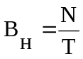,
где N – количество произведенной продукции в натуральном выражении;
T – затраты труда (человеко-часы, человеко-дни, среднесписочная численность работников).
Трудовой метод измерения производительности труда основан на оценке объема выпущенной продукции в трудозатратах – нормо-часах. Необходимым условием применения этого метода является охват нормированием рабочих, находящихся на повременной оплате труда.
Выработка в трудовом выражении определяется по формуле
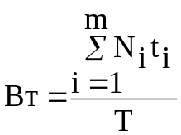, (1)
где - номенклатура выпускаемых изделий;
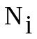 – количество продукции i-го наименования в натуральном выражении;
 – трудоемкость изготовления единицы продукции i–го наименования, ч.
Наиболее распространенным методом измерения производительности труда является стоимостный метод, при котором объем продукции оценивается в денежном выражении. В зависимости от содержания стоимостного выражения продукции производительность труда может рассчитываться по товарной и реализованной продукции.
Выработка в стоимостном выражении определяется по формуле
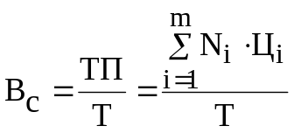, (2)
где ТП – объем товарной (произведенной) продукции, ден. ед.:
- цена предприятия за единицу продукции i-го наименования, ден. ед.
Для целей учета, анализа и планирования на предприятии могут рассчитываться:
1. Среднегодовая выработка на одного работника на предприятии по формуле
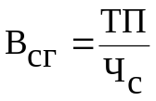, (3)
где 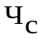 – среднесписочная численность промышленно-производственного персонала предприятия, чел.
2. Среднедневная выработка на одного работника на предприятии по формуле
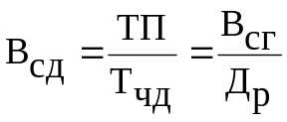, (4)
где 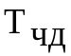 – количество отработанных человеко-дней за определенный период времени;
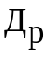 - количество рабочих дней в рассматриваемом периоде.
3. Среднечасовая выработка на одного работника на предприятия по формуле
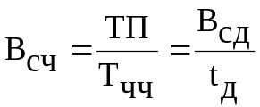, (5)
где 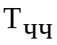 – количество отработанных человеко-часов за определенный период времени;
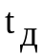 – продолжительность рабочего дня, ч.
Экономия живого труда обеспечивается рациональным использованием рабочего времени за счет различных факторов.
Факторы роста ПТ – это объективные причины, определяющие характер и динамику изменения производительности труда.
Все факторы роста ПТ можно объединить в четыре группы:
1. Повышение технического уровня производства (механизация и автоматизация производственного процесса, увеличение единичной мощности машин и оборудования, создание новых технологий);
2. Совершенствование организации производства (организация материально-технического снабжения, ремонтного обслуживания), труда (улучшение условий труда, подготовка и переподготовка кадров, укрепление трудовой дисциплины) и управления (правильный подбор, расстановка и использование управленческих кадров, организация внутрипроизводственного предпринимательства);
3. Социально-экономические факторы – отношение к труду, трудовой дисциплине, уровень квалификации и профессиональное мастерство, обеспечение жильем, материальная заинтересованность;
4. Отраслевые и прочие факторы – развитие специализации, кооперирования и т.д.
Экономия труда находит наиболее полное и конкретное выражение в сокращении (абсолютном и/или относительном) численности промышленно-производственного персонала, в результате планирования и внедрения комплекса мероприятий, охватываемых перечисленными группами факторов.
В общем случае рост производительности труда в результате внедрения различных мероприятий (по факторам) рассчитывается следующим образом.
1. Определяется исходная численность промышленно-производственного персонала на плановый период или условная численность (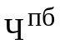), которая потребовалась бы предприятию для выпуска планового объема продукции при сохранении базового уровня выработки по формуле

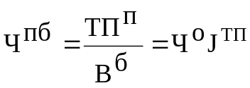, (6)
где 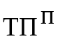 – плановый объем выпуска товарной продукции, ден. ед.;
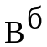 – базовый уровень выработки (выработка в отчетном периоде), ден. ед./чел.;
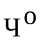 – численность работающих в отчетном периоде, чел.;
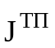 – индекс роста товарной продукции в плановом периоде.
2. Определяется изменение исходной численности работников под влиянием различных факторов роста ПТ:
а) экономия численности рабочих в результате механизации и автоматизации производственных процессов, совершенствования технологии выпуска продукции (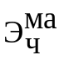) определяется по формуле
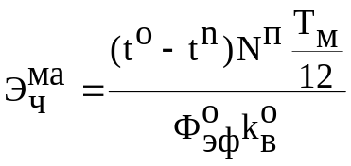, (7)
где 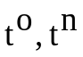 - трудоемкость изготовления единицы продукции соответственно до и после внедрения мероприятия, нормо-часы;
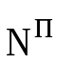 - плановый объем выпуска продукции, нат. ед.;
 - количество месяцев в году, в течение которых будет использоваться мероприятие;
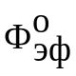 - эффективный фонд рабочего времени одного рабочего в отчетном периоде, ч;
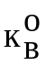 - коэффициент выполнения норм времени в отчетном периоде.
Экономия рабочей силы за счет сокращения внутрисменных потерь рабочего времени рассчитывается по формуле

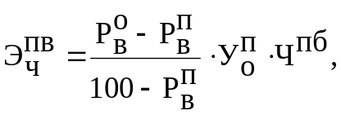 (8)
где 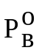, 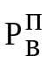 – внутрисменные потери рабочего времени в процентах к эффективному годовому фонду рабочего времени соответственно в отчетном и плановом году;
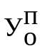 – удельный вес основных рабочих в общей численности промышленно-производственного персонала в плановом году.
Экономия рабочей силы за счет сокращения целодневных потерь рабочего времени определяется по формуле

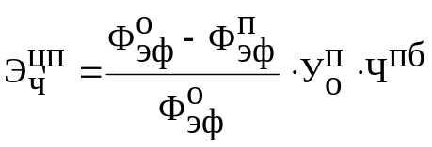, (9)
где , 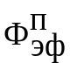 – эффективный фонд рабочего времени одного рабочего соответственно в отчетном и плановом году, ч.
Экономия численности рабочих за счет улучшения условий труда (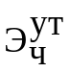) по формуле
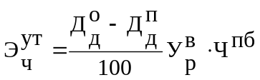, (10)

где 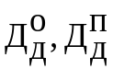 - процент доплат в себестоимости продукции за выполнение работ во вредных и тяжелых условиях до и после внедрения мероприятия;
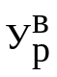 - удельный вес рабочих, работающих во вредных и тяжелых условиях в отчетном периоде, в долях единицы.
Экономия численности рабочих вследствие увеличения норм и зон обслуживания (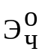) определяется по формуле
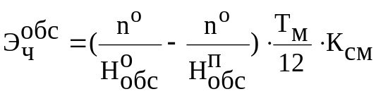, (11)
где 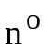– количество обслуживаемых рабочих мест или единиц оборудования в отчетном году;
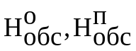 – норма обслуживания на одного рабочего до и после внедрения мероприятия соответственно;
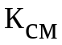 - коэффициент сменности.
3. На основании экономии определяется процент роста ПТ:
По отдельным факторам по формуле
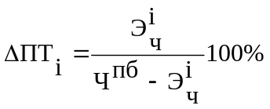. (12)
По совокупности факторов по формуле
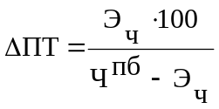, (13)
где 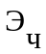 - суммарная экономия численности по всем факторам, которая определяется по формуле
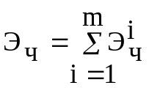. (14)

4. Рассчитывается увеличение выпуска продукции за счет роста производительности труда 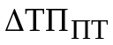 по формуле
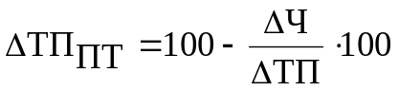, (15)
где  – прирост численности промышленно-производственного персонала в плановом году, %;
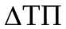 – прирост объема товарной продукции в плановом году, %.

3.3. СОДЕРЖАНИЕ И ПОРЯДОК ВЫПОЛНЕНИЯ ЛАБОРАТОРНОЙ РАБОТЫ

1. Группа студентов делится на подгруппы по 2-3 человека.
2. Преподаватель сообщает каждой подгруппе вариант исходных данных, приведенных в табл. 5: лимит на капитальные вложения и контрольную цифру по приросту производительности труда.
3. Каждая подгруппа должна решить задачу повышения производительности труда не ниже заданного уровня при соблюдении установленного лимита капитальных вложений.
С этой целью необходимо:
3.1. Выбрать направление повышения производительности труда, руководствуясь данными табл.1, где приведены для возможных мероприятий по каждой группе факторов предельные значения необходимых для их осуществления капитальных вложений и получаемого при этом прироста производительности труда. Если мероприятия данного направления не обеспечивают решение задачи, необходимо переходить к рассмотрению мероприятий по другим направлениям повышения производительности труда.
3.2. Определить влияние отдельных групп факторов на общий прирост производительности труда.
3.3. Рассчитать экономию рабочей силы по совокупности мероприятий, относящихся к каждой группе факторов, и в целом по предприятию. Для этого использовать формулы 12-14, данные табл. 5 и результаты выполнения п. 3.1.
3.4. Определить повышение производительности труда за текущую пятилетку в результате реализации намечаемых предприятий с учетом сроков их осуществления.
4. Оформить отчет.
Отчет каждой подгруппы должен содержать:
4.1. Перечень выбранных мероприятий, обеспечивающий необходимое повышение производительности труда в пределах заданного лимита капитальных вложений.
4.2. Расчеты по влиянию отдельных групп факторов на общий прирост производительности труда в планируемом периоде.
4.3. Расчет повышения производительности труда за текущую пятилетку.
5. Каждая подгруппа защищает разработанный ею вариант решения задачи. В результате сопоставительного анализа вариантов всех подгрупп выбирается наилучший вариант, обеспечивающий заданный прирост производительности труда, соблюдение лимита капитальных вложений и максимальный прирост производительности в текущей пятилетке.

Таблица 1 – Основные направления повышения производительности труда
Группы факторов | Капитальные вложения,  тыс. руб. | Срок реализации мероприятий, лет | Повышение производительности труда, %
1. Повышение технического уровня производства | 100÷4000 | 1÷4 | 0,4÷3
2. Улучшение организации производства и труда | 10÷2000 | 0,3÷4 | 0,2÷1,2
3. Прочие факторы (социально-экономические и др.) | 10÷100 | 1,0÷2 | 0,4÷1,4
Повышение производительности труда может обеспечиваться набором мероприятий из различных направлений. При выборе мероприятий следует обращать внимание на сроки реализации мероприятий, т. к. более продолжительные отвлечения производственных и трудовых ресурсов на осуществление того или иного мероприятия будут снижать эффективность работы предприятия.

Таблица 2 – Повышение технического уровня производства
Мероприятия | Капитальные вложения, тыс. руб. | Срок реализации мероприятий, лет | Годовое повышение производительности труда, %
1 | 2 | 3 | 4
1. Механизация и автоматизация производственных процессов на базе нового оборудования (гибких модулей, станков с ЧПУ и т. п.) | 4000 | 4 | 3,0
2. Механизация и автоматизация производственных процессов на действующем оборудовании | 1500 | 2 | 1,6
3. Модернизация нового оборудования | 200 | 1 | 0,6

Продолжение табл. 2
1 | 2 | 3 | 4
4. Изменение конструкций изделий и качества сырья, применение новых видов материалов и топлива. | 100 | 1 | 0,4
5. Совершенствование технологических процессов, внедрение передовой технологии на базе нового оборудования | 1000 | 3 | 1,4
6. Совершенствование технологических процессов, внедрение передовой технологии на действующем оборудовании | 500 | 2 | 1,0
7. Замена устаревшего оборудования по оптимальной его структуре | 120 | 0,8 | 0,8
8. Замена оборудования на участке ремонта оснастки | 90 | 0,9 | 0,75
9. Организация многопредметной поточной линии в цехе №7 | 130 | 3 | 2,0
10. Организация механизированного склада, оснащенного промышленными роботами | 240 | 3 | 1,3

Таблица 3 – Улучшение организации производства и труда

Мероприятия | Капитальные вложения, тыс. руб. | Срок реализации мероприятий, лет | Повышение производительности  труда, %
1 | 2 | 3 | 4
1. Внедрение бригадной формы организации труда, создание комплексных бригад | 10 | 0,5 | 0,4
2. Внедрение АСУ цехом в составе АСУП | 2000 | 4 | 1,2
3. Повышение сменности | 10 | 0,3 | 0,6
4. Аттестация рабочих мест | 20 | 0,4 | 0,2
5. Снижение потерь от брака | 150 | 1 | 0,6
6. Внедрение типового проекта организации рабочих мест | 34 | 2 | 0,45

Продолжение табл. 3
1 | 2 | 3 | 4
7. Внедрение типового проекта “Организация труда рабочих, выполняющих транспортные и погрузочно-разгрузочные работы” | 312 | 3 | 0,9
8. Рационализация планировки оборудования | 20 | 0,5 | 0,4
9. Организация централизованного комплектования и доставки инструментов на рабочие места | 100 | 0,2 | 0,25
10. Внедрение статистического контроля качества продукции | 50 | 0,5 | 0,7
11. Совершенствование обслуживания рабочих мест с целью сокращения внутрисменных потерь рабочего времени | 40 | 1,0 | 0,5

Таблица 4 – Прочие факторы (социально-экономические, отраслевые и др.)
Мероприятия | Капитальные вложения, тыс. руб. | Срок реализации мероприятий, лет | Повышение производительности  труда, %
1 | 2 | 3 | 4
1. Повышение качества нормирования, совершенствование форм оплаты труда | 10 | 1 | 0,4
2. Изменение в специализации и кооперировании производства | 100 | 2 | 1,4
3. Снижение отклонений от нормальных условий работы | 70 | 1,5 | 1,0
4. Сокращение текучести кадров | 50 | 2 | 0,8
5. Изучение и распространение передовых методов организации производства и труда, внедрение подсистемы АСУ-качества | 100 | 1 | 0,4
6. Повышение квалификации рабочих массовых профессий. Освоение ими рациональных приемов труда | 15 | 0,5 | 0,1
7. Внедрение рационального режима труда и отдыха на участке электрофизических измерений | 106 | 0,5 | 0,5

Продолжение табл. 4
1 | 2 | 3 | 4
8. Повышение и рационализация освещения на рабочих местах | 2 | 1,0 | 0,1
9. Внедрение функциональной музыки на предприятии | 55 | 1,0 | 0,3
10. Проведение профилактических мероприятий. Улучшение питания работников | 73 | 1,0 | 0,2

Таблица 5 – Варианты заданий для выполнения лабораторной работы
№ варианта | Планируемый прирост производительности труда за год, % | Сумма выделенных капитальных вложений, тыс. руб. | Общая численность промышленно-производственного персонала, чел.
1 | 8,0 | 3550 | 2200
2 | 8,0 | 3450 | 1900
3 | 11,0 | 7000 | 2520
4 | 8,6 | 2750 | 1690
5 | 12,6 | 9380 | 2870
6 | 4,2 | 480 | 650
7 | 6,7 | 6335 | 2025
8 | 5,1 | 1070 | 1350
9 | 8,3 | 2060 | 1870
10 | 7,0 | 2375 | 1560

3.4. КОНТРОЛЬНЫЕ ВОПРОСЫ

1. Экономическая сущность производительности труда и формы ее проявления.
2. Значение роста производительности труда.
3. Показатели производительности труда.
4. Методы измерения производительности труда.
5. Факторы роста производительности труда: понятие и классификация.
6. Планирование повышения производительности труда.
7. Содержание плана организационно-технических мероприятий по повышению производительности труда.
8. Расчет экономии рабочей силы за счет мероприятий, реализующих действие основных факторов роста производительности труда.
9. Расчет прироста производительности труда за счет экономии рабочей силы.
10. Определение прироста продукции за счет роста производительности труда.

